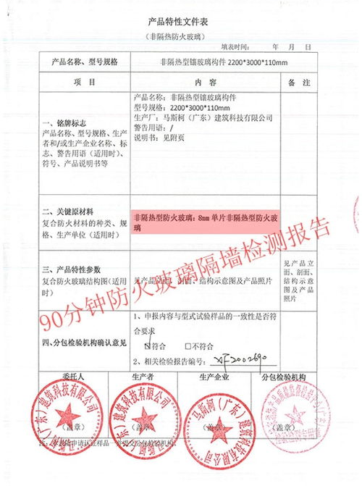
分隔建筑室内外的玻璃门窗、幕墙、防护栏杆等采用安全玻璃；
室内玻璃隔断、玻璃护栏等采用夹胶钢化玻璃；
人流量大、门窗开合频繁的位置，可采用可调力度的闭门器或具有缓冲功能的延时闭门器等措施。
